项目编号：

吉林大学“大学生创新创业训练计划”
创新训练项目
申请书

项目名称 智能手机言行记录管理器的设计与实现
项目负责人 姜雨虹
所在学院、年级、专业 计算机科学与技术学院 2012级
网络与信息安全
联系电话 18844195579
电子邮件 2529699974@qq.com
指导教师姓名1 陈海鹏 职称 副教授
填表日期 2014 年 4 月 14 日

吉林大学教务处制表
填表须知

一、本表适用于创新训练项目。本科生个人或团队，在校内导师指导下，自主完成创新性实验方法的设计、设备和材料的准备、实验的实施、数据处理与分析、总结报告撰写等工作。
二、申报书请按顺序逐项填写，实事求是，表达明确严谨。空缺项要填“无”。
三、申请参加大学生创新训练项目团队的人数为3—5人。
四、申请项目，必须聘请教师作为指导老师，并请指导教师在申请书中的指导教师意见栏中签署意见。
五、填写时可以改变字体大小等，但要确保表格的样式不变；不得随意涂改；A4纸正反面打印，左侧装订。
六、本表由项目负责人报所在学院初审，学院签署初审意见后报送教务处实习与实验教学科（一式3份原件）。
七、“项目编号”由教务处填写。
八、申报过程有不明事宜，请与教务处实习与实验教学科联系，电话85166413。
项目名称 |  |  | 智能手机言行记录管理器的设计与实现
项目起止时间 |  |  | 2014 年 05月 至 2015年 04月
负责人 | 姓名 |  | 学院 | 专业 | 教学号 | 联系电话 |  | E-mail |  | QQ | 各类实验班
负责人 | 姜雨虹 |  | 计算机学院 | 网络与信息安全 | 21121326 | 18844195579 |  | 2529699974@qq.com |  | 2529699974 | 是□ 否■
项目组成员 | 李轩 |  | 计算机学院 | 网络与信息安全 | 21121225 | 18844195615 |  | 763021008@qq.com |  | 763021008 | 是□ 否■
项目组成员 | 杨松 |  | 计算机学院 | 计算机科学与技术 | 21121024 | 18844196061 |  | 523880032@qq.com |  | 523880032 | 是□ 否■
项目组成员 | 王广 |  | 计算机学院 | 网络与信息安全 | 21121206 | 18844195573 |  | 276653714@qq.com |  | 276653714 | 是□ 否■
项目组成员 | 纪仁康 |  | 计算机学院 | 网络与信息安全 | 21121207 | 18844195572 |  | 1217411908@qq.com |  | 1217411908 | 是□ 否■
指导教师1 | 姓名 |  | 陈海鹏 |  |  |  |  | 职务/职称 |  |  | 副教授
指导教师1 | 所在单位 |  | 计算机科学与技术学院
指导教师1 | 联系电话 |  | 13756551186 |  |  |  | E-mail |  |  | chenhp@jlu.edu.cn
指导教师1 | 对本课题相关领域研究情况 |  | 从事基于嵌入式系统的智能监控系统的研发，了解课题相关内容，具有研究基础。
指导教师2 | 姓名 |  |  |  |  |  | 职务/职称
指导教师2 | 所在单位
指导教师2 | 联系电话 |  |  |  |  |  | E-mail
指导教师2 | 对本课题相关领域研究情况
项目性质 |  | 1.小发明、小创作、小设计（ ）  2.开放实验室或实习基地中的创新性实验或新实验开发（ ）  3.基础性研究（ ） 4.应用性研究（ √ ）  5.社会调研 （ ）
项目选题来源 |  | 1.自主立题（ √ ）  2.教师科研课题的子项目（ ）
项目学科类别 |  | 工科，智能控制与嵌入式系统。
项目受其他渠道资助情况（填“无”或具体资助来源和经费，包括获奖情况） |  | 无。
一、立项背景和依据（包括研究目的、国内外研究现状分析与评价、研究意义，应附主要参考文献及出处）
1.1立项背景
近年来，随着移动通讯技术的快速发展，移动通信网络环境从一代、二代、发展到现在的三代，并且正在走向第四代。手机的硬件发展表现出了内存的增加、摄像头分辨率的提高、手机屏幕的增大、多点触摸技术的加入，以及各种感应器的应用。手机的功能从仅仅支持接打电话发展到短信彩信、拍照、摄像、听音乐、看电视、发邮件、玩游戏、可视电话、无线上网等等。其性能已经逐渐向小型电脑看齐。先后产生了Symbian、Android、iPhone、Windows Moblie等手机操作系统，使得手机上的应用软件层出不穷，手机应用软件开始逐渐取代硬件成为手机产品的核心竞争力。
安卓（Android）操作系统是由Google与30多家业内企业组成的开放手机联盟共同合作开发的开源手机操作系统。该系统于2007年11月5日被公布，在其问世后迅速占领能手机市场。据labs统计数据表明，截止到2011年8月，仅用了短短四年的时间。安卓在中国智能手机操作系统的市场占有率已经达到30.9%，由于安卓操作系统的开源性及在其移动网络方面应用，使其受到各大手机生产厂商以及用户的青睐。同时各手机生产商可以根据自己的产品定位需求对安卓操作系统进行二次开发，例如联想乐Phone和中国移动的Ophone都是在基于安卓系统之上进行二次开发而成。
随着Android技术的不断发展，功能越来越强大，向智能方向发展，手机与个人电脑之间的界限越来越模糊，许多用户将自己的私密信息甚至商业机密存放在手机中，因此对这些文件的保护得到了越来越多的重视。针对智能手机中文件保护的需要，必须要首先监测到对文件的访问才能做进一步的防护措施，同时还可以利用实时监控记录访问信息以便进行审计功能。同时对软件的信息统计也很具有实用性，根据系统进程信息的访问，实现信息统计，达到监控的目的。
1.2研究现状
本软件涉及诸多内容，主要包括三方面：
一是关于Andriod的编程应该使用的语言，各种系统版本软件的兼容性，和软件的安全性。谷歌于2008年在手机市场推出的Andriod，它在手机操作系统领域掀起了巨大的波澜。谷歌把其命名为Gphone。Andriod 实际上是一款基于手机平台的操作系统，它是以Linux 为最底层技术进行开发，依仗开放源代码。它是完全开放的，几乎能在所有硬件上运行，充分地开放和自由，并且拥有完全的原始代码。它采用软件堆层的架构，分为三个部分。底层以Linux内核为基础，用C语言开发，只提供基本功能；中间层包括函数库和虚拟机，由C++开发。最上层是各种应用软件，由各公司用Java自行开发。Google通过与软硬件开发商、设备制造商、电信运营商等各方面结成深层合作伙伴关系，在移动产业内形成一个开放式的生态系统。虽然，在开发的过程中遇到了很多困难（出现安全技术漏洞），它的发展形势已不可逆转。
二是关于信息的云备份，以及相关的安全性。2006年8月，Google率先推出云计算的概念。而2007年10月Google和IBM开始在美国部分大学推行云计算，这标志着这云服务
进入推行阶段。2011年10月中国盛大旗下产品MongoIC正式对外开放，这是中国第一家MongoDB云服务。2012年百度，360等多家公司开始进军网盘领域，大规模增大网盘容量,并实现个体用户免费使用。如今随着网络带宽的提高，云存储的成本已下降，很多用户开始选择云备份。然而云备份涉及很多安全问题，也有不少上传到云而信息泄露的案例。邓晓鹏于2013年在他的硕士论文中提到了三点用户数据安全机制：一是设计了一种面向用户的数据安全机制，提出了数据安全保护的机密性和完整性两项关键技术。二是提出一种基于MDS矩阵的云数据机密性保护方法。三是提出一种基于双线性对的云数据完整性验证方法。这是三点可行的方案，但可行性还需经过实际的考验。我们会对其中的方法就行测试，并选取较好的方案。
三是关于手机监控的方法实现。王佳在智能手机信息监控系统的设计与实现中提到了一些基本的智能手机监控方案，针对实际应用的特点,重点提出了短信息、通话记录、通讯录、日历、地理位置等信息模块的监控技术。介绍了PC管理平台的设计,并通过主控手机端发送SMS短信息设置被控目标手机连接的PC控制平台地址,建立连接后过GPRS网络发送各种指令,获取被控目标手机的监控数据,并对获取的监控信息加以管理。本文通过设计与实现智能手机信息监控系统,提出了各种信息不同的监控方法,它们具有广泛的运用前景,尤其在手机防盗追踪、信息远程备份、手机电子取证等领域有着重要的参考意义。
APP应用软件未来会趋于更加智能化的发展，结合2013全球互联网大会所指明的方向，
将庞大的信息浓缩到移动手机客户端里，符合这个信息碎片化时代的发展要求和发展趋势，
也正是全球互联网大会所要指出的道路所在。相信只要符合时代发展要求，手机APP应用定会有个美好的明天。
参考文献：
- 罗军周，吴文甲，杨明.移动互联网：终端、网络与服务[J],计算机学报，2011（11）.
- 邹衍.应用软件开发管理过程监理[J],电子产品可靠性与环境试验,2005（S1）.
- 丁辉.手机监控推动安防变革 [N], 中国城乡金融报，2010-06-03（A03）.
- 戴吉明. 手机取证及其电子证据获取研究[J]. 计算机与现代化. 2007(05)
- 刘建奇,王以刚. 智能手机信息安全防范系统设计与研究[J]. 信息安全与通信保密. 2007(02)
- 许明杰,李怡,沈怡. GSM手机防盗策略探讨[J]. 移动通信. 2004(05)
- 鲁超. 跨平台的手机邮箱客户端框架的设计与实现[D]. 北京邮电大学 2007
【8】牛王强.手机开发程序的案例分析[D],西北工业大学，2004．
【9】郝木兰．JAVA 手机程序设计[D],天津大学出版社，2006．
【10】公磊,周聪. 基于Android的移动终端应用程序开发与研究[J]. 计算机与现代化. 2008(08)
【11】LI Yong，WANG Qiang，GAO Qi，TIAN Li-jun，YANG Lu，ZHENG Yu-lai，GUO Feng-mei．Software Development of Display Interface in Walk-Through Metal and Radioactive Materials Detector[J]，Department of Nuclear Technology Application，2012（00）．
【12】Dongwoo Kang，Sunjae Lee，Kwangsoo Kim， Jae Yeol Lee．An OWL-based semantic business process monitoring framework [J]. Expert Systems With Applications, 2008．36(4)．
【13】Arantxa Rizo，Ana Fuentes，Isabel Fernández-Segovia，Rafael Masot，Miguel Alcañiz，Jose M. Barat．Development of a new salmon salting–smoking method and process monitoring by impedance spectroscopy[J], LWT - Food Science and Technology, 2013.51(1)．
【14】 James,D,L Atkins,G.Boyer,et al.Introducing instant messaging and chat in the workplace.Proceedings of the SIGCHI conference on Human factors in computingsystems:Changing our world,changing ourselves . 2002

二、项目研究内容（项目主要研究内容；拟解决的关键问题、重点和难点）
1.主要内容
通过对Android智能手机操作系统的研究，提出了应用于该系统的基于系统调用的文件与进程的实时监控技术，并阐述了该技术的基本原理及其关键实现细节。其中利用安卓、c语言、c++等编程知识，以实现以下的功能：
（1）总体的功能：在该软件运行情况下，可以监控手机用户一天之中的所设置的所有软件的运行时间和具体的运行细节情况，其中包括学习类软件如背单词软件等的具体运行时间，娱乐类软件如看视频、看小说软件的具体运行时间和超时定期提醒。还包括重要文件信息数据的记录。并最终以生动准确的形式给予呈现，以便用户可以方便查询、回顾这一天所办业务。
（2）在通话时候可以自动实现录音的功能，以保证重要信息的重复访问与不缺失，其中用户还可以选择具体实现此录音功能的对象，如陌生人，或者是重要的商业伙伴等。
此举无疑在保证手机用户的安全性的同时还实现了创新的商业用途。用录音的简单方法记录了音频数据和通话时间等具体数据，从而实现了简易的语音备忘功能。
（3）记录了用户一天与联系人所发短信的时间，与具体联系人等信息，通过储存文本数据实现了简易的短信进程记录功能。用户可设置定期删除某联系人发的短信，例如10086发的提示短信。
（4）在通讯软件如微信、qq等平台的基础运行下，监控软件的具体运行时间，和运行中的一些具体信息数据。
（5）出于安全性的考虑，可以把软件中的重要数据进行加密处理，以达到方便用户回顾一天进程的同时保护个人隐私的效果。另外，由于手机用户本身储存容量的有限，可能会需要上传到云端服务器，此时亦应做加密处理，以保证更为安全。
2 . 拟解决的关键问题、重点和难点：
（1）Android应用程序都对应相应的Linux进程，且最终由低层的系统调用来执行，系统调用层的作用就像是交换器，它将系统调用从用户空间发送到内核空间中的适当端点，因此通过在内核的系统调用，层截获进程信息。这需要对系统内核有很深的了解。
（2）该程序涉及隐私问题，且需要传到云端服务器，所以加密就变得至关重要，这需要对密码学有一定的了解。选取加密算法，对多种类型的信息加密也是一个很重要的问题。
三、项目特色及创新点
1、自动实时记录自己的生活，可以看出自己一天多少时间是怎样用在手机上的，客户可以通过这个软件来提醒自己，规范自己。暂时未见到有此功能的软件。
2、使用云存储解决记录文件过大问题，从而保证数据的同步，减小硬盘用量，降低了普通用户的经济负担。
3、对记录文件进行了加密，可确保其安全性。
四、申请理由（1、团队条件——自身/团队具备的知识、素质、能力、特长、兴趣；2、前期准备基础等）
目前,本项目组成员均已掌握了C、C++、Java等语言环境的应用开发。对安卓系统、云端服务运用有一定的了解。另外，本项目组成员具有较强的自学能力和团队合作精神。我们坚信，通过我们的努力，最终会交上一份让人满意的答卷。
1．学生素质
姜雨虹：担任院学生会秘书部副部长，对算法分析、数据结构有较深刻了解；擅长程序设计，熟练掌握C、C++语言编程；学习能力较强，成绩优秀；有信心顺利通过国家英语四级考试，能够独立查阅国外相关资料、文献；有较强的自学能力，勤奋刻苦，拥有较好的团队合作精神；有较强的文献整理能力，喜爱读书，对多方面知识广泛涉猎。
李轩：曾担任院学生会艺术团副秘书长，现任西门子吉林大学学生圈秘书部部员，对数据结构、程序设计有较好的了解和掌握；线性代数、离散数学、数据结构等成绩优异，动手实验能力较强；具有较高的英语水平；学习勤奋刻苦，曾获“精神文明奖学金”；团结同学，乐于助人，表达能力较强；对图像处理有浓厚兴趣。
杨松：拥有团队合作经验，善于分享和交流，有较强的沟通协作能力。做事认真负责，注重细节，积极刻苦。英语水平较好，有一定外文文献阅读能力；运用数学和物理学解决问题能力较强，对数据结构、算法分析有较好的掌握；具有较好的学习能力和动手能力，有很好的创新思维。
王广：使用C、C++、Java语言编程能力较强，对软件知识有较深了解；参加过数学建模；英语表达能力较好，擅长外文文献检索及阅读；数学功底扎实，乐于动手实践，对密码学和安卓程序开发有一定了解，对安卓编程有浓厚兴趣，
纪仁康：担任班级生活委员，具有较强的程序设计能力，熟悉C、C++语言；高等数学、线性代数、离散数学成绩优异；学习刻苦认真，曾获“励志奖学金”、“ 院优秀学生”荣誉称号；有一定的英文文献阅读及表达能力；做事认真、负责；对电路方面有较浓厚兴趣，并掌握一定的模拟电路与数字电路知识。
- 前期准备
本组各位成员通过阅读文献，查阅资料，咨询师长等途径，对安卓软件及监控有了初步的了解，有了初步的理论设想，并利用课余时间充实自己对相关知识的储备量。
五、项目实施方案（研究思路和方法，实施计划、技术路线、人员分工等）
（一）研究思路和方法
本软件通过对系统进程的监控，并根据软件信息来区分软件的功能，最终可以得到用户这一天用在娱乐、学习或是工作上的时间统计，并形象化的表示出来（如图表等形式）。从而可以判断用户是否合理安排手机的使用时间，并给出合理的建议，进而使用户能更好的安排每日的时间，方便用户对于自我的监控与管理。具体实现的方法如下：
1.通话方面：通话的记录可采用通过调用系统的通讯录或者通过客户自定义需要记录的通话者，和录音机等软件来实现。选择一个合适的加密算法对得到的音频文件进行加密并保存到SD卡中，以后调用时需要从本软件中输入密码进行解密，然后得以调用。数据可以定期上传到用户自己的云盘，来实现保存与管理。若用户未设置云盘，当空间使用太大、剩余空间过小不够使用时，该软件会自动提醒用户要进行相应的处理。
2.短信方面：短信的统计可直接调用系统短信的记录信息，我们需要做的事是按照短信的内容、时间、联系人等方面进行归档和整理。同时，由于通知类的短信实效性不会持续很久，而且很占用手机空间，所以为简洁信息还可根据联系人来设置定时删除他们，比如处理10086等发送的一些通知信息，这样可使得短信的使用更快捷。
3.聊天软件方面：目前聊天软件在每部手机里都是必不可少的，所以我们将这些软件的信息备份也考虑在内，大部分聊天软件在本地都有记录存档，我们可将这些存档上传到云端，当你想要得到这些信息时，下载即可。如果聊天软件对信息有加密的话，就直接上传，未加密的就需要本软件进行加密后再上传，这样能保证用户的隐私。当然这些内容都是可选择性的，如果用户实在感觉不安全，也可选择不开启此功能。
4.其他软件方面：其他软件的使用记录也会加入统计，从而为用户提供更加全面的信息。同时，本软件也会附加设置一些人性功能，比如使用电子书这样的娱乐软件时间过长的话，软件会提醒你休息一下，注意保护眼睛之类的话语。
5.其他：我们还可以采用相关的数据结构来使该软件的功能更优化、更完整，更有利于用户的使用。此外，软件的界面也会做的尽量友好并充满艺术感，使得该款软件对用户的吸引力更为强大。
（二）实施计划
实施计划具体包括以下几个方面：
- 对应用进程监控
本软件通过使用ps、grep等系统命令可以很方便的检查系统应用进程是否正常工作。主要时间流程可概括如下图一所示。
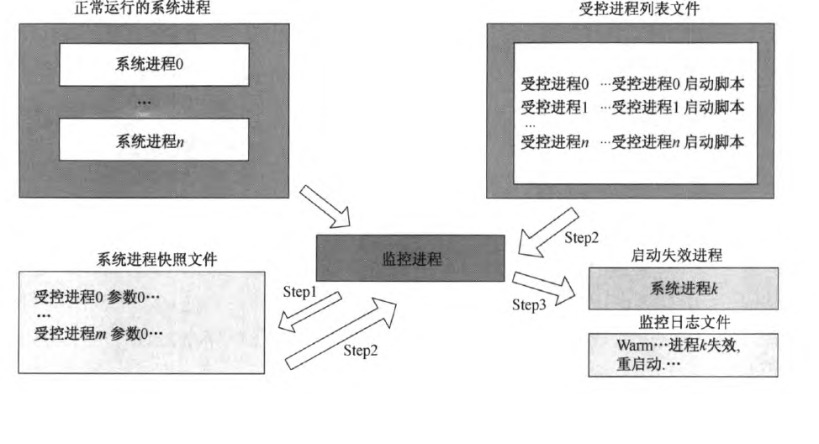
图一：进程监控流程
具体的实施涉及方面：
- 监控进程：实现系统进程监控的SH程序进程，可由其他DAEMON进程定时启动，也可作为DAEMON进程长期运行；以“受控进程列表文件”为输入参数文件，用ps命令定期检查系统中正在运行的应用进程，并生成“系统进程快照文件”：通过比较静态的“受控进程列表文件”和动态产生的“系统进程快照文件”，找出失效进程，并通过“受控进程列表文件”的启动脚本说明信息启动失效进程。监控进程配合监控开关文件，可作为启动应用的一种方式。
- 受控进程列表文件：记录需监控的应用进程名、参数、启动脚本等信息；可动态增减需监控的对象。对于大多数使用规范工作目录的应用程序，该文件也可用SH脚本动态生成。
- 系统进程快照：由监控进程按监控频度周期动态生成更新，是某个时间点正在内存中运行那个进程的集合或符合某种条件的进程子集。
2.对通信进程监控
使用netstat系统命令，配合系统进程监控功能，并且形成当时系统网络使用情况的快照，加以通讯双方坚挺端口的状态，来实现通讯状态监控。
监听端口状态一般有两种：无、LISTEN。LISTEN状态时为正常状态，而没有LISTEN状态则是说明进程异常，接收端的接受进程需要重新复位、启动监控。
3.文件实时监控
(1) 文件实时监控功能需要知道哪个进程访问了哪个文件，就首先要截获文件的访问进程。Android 系统中所有的Android 应用程序都对应于相应的Linux 进程，并且最终由低层的系统调用来执行，系统调用层的作用就像是交换器，它将系统调用从用户空间发送到内核空间中的适当端点，因此通过在内核的系统调用，层截获进程访问文件的信息。这里需要找到关键的系统调用，例如sys_open、sys_execve[3,4]，修改内核中这些系统调用以实现文件访问的截获。
(2) 其次，截获访问信息后需要将访问进程和相关文件信息等在内核空间和用户空间之间传递，这里使用了Netlink Connector技术。首先在内核空间创建Netlink套接字，并指定响应函数和发送函数，当执行关键的系统调用时，截获进程访问文件的文件指针file来获得访问信息；然后由Netlink Connector 接口函数cn_netlink_send（）将这些消息发送到应用程序，用户空间的应用程序建立NETLINK_CONNECTOR 套接字，设置其接受消息标识，通过recvmsg（）函数接受消息。
(3) 最后要通过交叉编译，首先应将将修改后的Android 内核镜像文件重新编译，替换原来的镜像文件；其次，利用交叉编译用户空间应用程序，使其能够在Android环境下直接运行。
（三）技术路线
技术路线可参考如下图二：
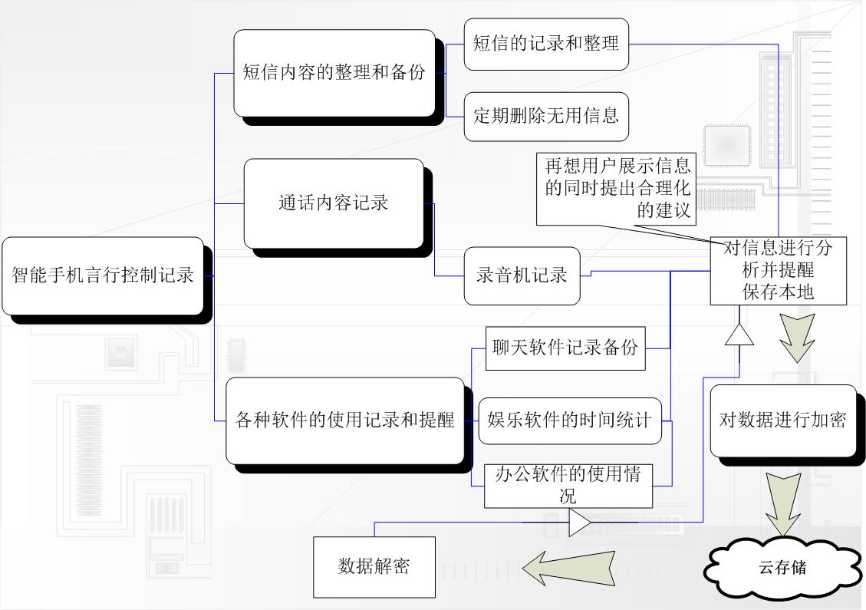
图二：智能手机言行控制记录功能实现图解
六、项目进度安排（文献查阅、社会调查、方案设计、开题报告、实验研究、数据处理与分析、研制开发、填写结题表、撰写论文和研究报告、结题答辩和成果推广等时间安排）
第一阶段（准备阶段2014年5月——7月）
查阅资料，阅读安卓系统和Linux嵌入式编程相关的书籍与文献，学习密码学的内容，分析如何监控手机软件进程的算法，学习嵌入式编程，从而找出切入点。
第二阶段（实现阶段2014年8月——11月）
从掌握的理论着手，实现对手机相应软件的进程记录功能，达到方便用户进行手机查询与监控的目的。
第三阶段（测试阶段 2014年12月——2015年2月）
对软件进行实验测试，对功能进行适当的增减。
第四阶段（总结阶段2015年3月——2015年4月）
实验总结，处理分析项目数据并进行评估完善，发表相关的论文，完成结题报告。
七、项目研究所需资源（实验室、仪器设备、实验材料、资料等）
网络与信息安全实验室。
计算机5台，手机5部，平板电脑一部。
相应的系统软件和应用软件。
八、项目经费预算与用途（购置实验消耗材料、低值品、资料、加工测试、打字复印、调研、市内公交、论文发表、专利申请等经费开支）
实验消耗材料：2000元
资料：1000元
加工测试：1000元
打字复印：1000元
调研：1000元
市内公交：500元
论文版面费：2500元
劳务费：1000元
总计：10000元。
九、项目完成预期成果（成果形式：研究论文、专利、设计、产品、软件、研究或调研报告等）
发表1篇论文；
一款手机言行记录软件。
十、项目诚信承诺

本项目负责人和全体成员郑重承诺：该项目研究不抄袭他人成果，不弄虚作假，按项目研究进度保质保量完成各项研究任务。

项目负责人签名： 年 月 日

项目组成员签名：

年 月 日
十一、指导教师意见（从项目科学性、前沿性、可行性、研究性、可操作性和成效性进行评价，是否同意立项）

签 名：
年 月 日
十二、学院评审意见（学术价值、预期效果、研究方案可行性、是否同意立项）

工作组组长签名（公章）：
年 月 日
十三、校专家组评审意见

专家组组长签名：
年 月 日
十四、学校意见

领导小组组长签名（公章）：

年 月 日

